МДОУ «Детский сад № 2 Сонковского района Тверской области»

Индивидуальный план по самообразованию
воспитателя МДОУ № 2
Миловой Елены Анатольевны
на 2019 – 2020 уч. год

Тема: «Использование дидактических игр при формировании элементарных математических представлений у детей среднего дошкольного возраста»

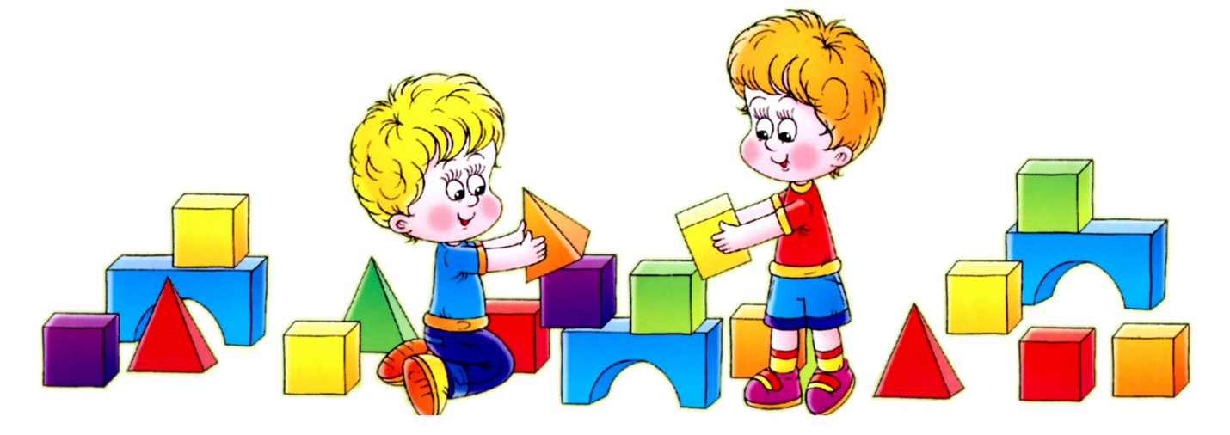

«Без игры нет, и не может быть полноценного умственного развития.
Игра - это огромное светлое окно, через которое в духовный мир ребёнка выливается живительный поток представлений, понятий.
Игра - это искра, зажигающая огонёк пытливости и любознательности».
В. А. Сухомлинский

Актуальность
Детский сад выполняет важную функцию подготовки детей к школе. От того, насколько качественно и своевременно будет подготовлен ребенок к школе, во многом зависит успешность его дальнейшего обучения.
Огромную роль в умственном воспитании и в развитии интеллекта играет математика. Ее изучение способствует развитию памяти, речи, воображения, эмоций; формирует настойчивость, терпение, творческий потенциал личности. Основная цель занятий математикой – дать ребенку ощущение уверенности в своих силах, основанное на том, что мир упорядочен и потому постижим, а, следовательно, предсказуем для человека. Обучение математике детей дошкольного возраста немыслимо без использования дидактических игр. Их использование хорошо помогает восприятию материала и потому ребенок принимает активное участие в познавательном процессе.
Дидактическая игра требует усидчивости, серьезный настрой, использование мыслительного процесса. Игра – естественный способ развития ребенка.
Они интересны для детей, эмоционально захватывают их. А процесс решения, поиска ответа, основанный на интересе к задаче, невозможен без активной работы мысли. Этим положением и объясняется значение занимательных задач в умственном и всестороннем развитии детей. В ходе игр и упражнений с занимательным математическим материалом дети овладевают умением вести поиск решения самостоятельно.
Цель: создание условий для развития у детей дошкольного возраста элементарных математических представлений посредством дидактических игр.
Задачи:
- проанализировать психолого-педагогическую литературу по данной теме.
- составить подборку дидактических игр, заданий игрового содержания по развитию математических представлений у детей дошкольного возраста;
- использовать разработанный материал на занятиях математики с детьми дошкольного возраста;
- активно воздействовать на всестороннее развитие детей:
- обогащать новыми представлениями и понятиями; закреплять знания; активизировать мыслительную деятельность (умение сравнивать, обобщать, классифицировать, анализировать).

Ожидаемый результат:
- активизация познавательного интереса дошкольников;
- развитие внимания, памяти, речи, воображения, логического мышления;
- формирование элементарных математических представлений.
Все дидактические игры можно разделить на три вида: игры с предметами, настольно-печатные и словесные игры.
В играх с предметами дети учатся сравнивать, устанавливать сходство и различие предметов. Ценность этих игр в том, что с их помощью дети знакомятся с признаками предметов: цветом, величиной, формой.
Словесные игры построены на словах и действиях играющих. В таких играх дети познают окружающий мир, углубляют приобретенные знания в новых связях, в новых обстоятельствах, также они направлены на развитие речи и правильной ориентировке в пространстве.
Настольно-печатные игры разнообразны по видам: парные картинки, лото, домино, мозаика, разрезные картинки и кубики. Задача этого вида игр – учить детей логическому мышлению, развивать у них умение из отдельных частей составлять целый предмет, устанавливать сходства и различия предметов, научить сравнивать и выделять признаки предметов.
Также при формировании элементарных математических способностей у дошкольников можно использовать игры на плоскостное моделирование, игры-головоломки, задачи-шутки.
Но, не смотря на многообразие игр, их главной задачей должно быть развитие логического мышления, а именно умение устанавливать простейшие закономерности: порядок чередования фигур по цвету, форме, размеру.
Этапы работы.
1. Изучение литературы по теме.
В течение года изучить необходимую методическую литературу, а также ознакомиться с материалами интернет источников.
2. Составление картотеки дидактических игр по математическому развитию для детей младшего дошкольного возраста (в течение года).
3. Создание предметно-развивающей среды в группе (уголок познавательного развития).
4. Работа с детьми.
Сроки | Содержание работы | Использование д/игр
сентябрь | Мониторинг начальных знаний об элементарных математических представлениях. | Дидактические игры на усвоение понятия «цвета»: «Сделаем кукле бусы», «Цветная вода», «Цветные палочки».
октябрь | Формирование представлений о свойствах предметов ближайшего окружения: цвет, форма, размер. Выделение признаков различия и сходства. | Дидактические игры по развитию представлений о величинах: «Украсим коврик», «Домики для медвежат», «Угостим мышек чаем», «Цветные кубики».
ноябрь | Объединение предметов в группу по цвету, форме, размеру. | «Найди пару», «Разложи по коробочкам».
декабрь | Выделение части группы. Нахождение «лишних» предметов. | д/игра «Что лишнее?», «Что изменилось?»
январь | Знакомство с понятиями «один», «много». | Дидактические игры по развитию количественных представлений: «В лес за грибами», «Малина для медвежат», «Угости зайчат».
февраль | Сравнение групп предметов по количеству (столько же, больше, меньше). | Дидактические игры по развитию равенства на основе сопоставления двух групп предметов: «Угостим белочек грибочками», «Жучки на листиках», «Бабочки и цветы».
март | Знакомство с наглядным изображением чисел 1-3, формирование умения соотносить цифру с количеством.  Формирование представлений о непосредственном сравнении предметов по длине и ширине (длиннее – короче, шире – уже, выше – ниже). | Дидактические игры: «Подбери дорожки к домикам», «Почини коврик», «Мостики для зайчат», «Подбери дорожки к домикам».
апрель | Знакомство с геометрическими фигурами: круг и шар, квадрат и куб, треугольник, прямоугольник, овал.  Знакомство с наглядным изображением чисел 4-5, формирование умения соотносить цифру с количеством. | Дидактические игры: «Геометрическое лото», «Разложи фигурки по домикам», «Катится – не катится», «Найди пару по форме».
май | Формирование пространственных представлений: на-над-под, слева-справа, вверху-внизу, снаружи-внутри, за-перед и др.  Количественный и порядковый счет от 1 до 5. Сравнение предыдущего и последующего чисел. | Дидактические игры на расположение в пространстве: «Возьми игрушку», «Магазин игрушек».  Дидактические игры на умение соотносить цифры с количеством: «Следопыты», «Строители», «Магазин игрушек».
5. Работа с родителями.

1 Помощь в сборе материала для изготовления дидактических игр | В течение года
2. Проведение индивидуальных консультаций и бесед. | В течение года
3.Консультация на тему: «Дидактические игры для обучения математике дошкольников» | Октябрь
4. Проведение консультации для родителей на тему «Роль дидактических игр в воспитании детей дошкольного возраста». | Ноябрь
5.Консультация «Обучение дошкольников математике в условиях семьи». | Декабрь
6.Формирование математических способностей у дошкольников. Способы и формы работы». | Январь
7.Индивидуальная консультация на тему: «Ориентировка в пространстве относительно предмета» | Февраль
8.Папка-передвижка «Математика в жизни ребенка» | Март
9. Рекомендации: «Формируем пространственные представления»  10. «Как научить детей определять свойства предметов». | Апрель
11. В родительский уголок поместить перечень игр, в которые дома могут играть родители с детьми. | Май

6. Отчет воспитателя о проделанной работе за год

